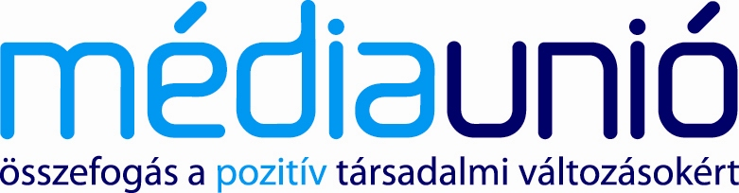

PÁLYÁZATI FELHÍVÁS

Társadalmi célú kommunikációs kampány-pályázat
ügynökségek részére

A Médiaunió a Társadalmi Tudatformálásért Közhasznú Alapítvány kommunikációs ügynökségek részére társadalmi célú kampány elkészítéséről szóló pályázatot ír ki.

A társadalmi célú kampány tárgya: „Rajtad is múlik a fogyatékos emberek integrációja!”
A pályázat tárgyát a mellékelt brief részletesen tartalmazza.

Miért érdemes minden ügynökségnek részt vennie a pályázaton és pro bono munkaként a megmérettetést vállalnia?
- A Médiaunió tagjai törekednek arra, hogy a nyertes társadalmi célú kampány 2010-ben a médiumok által felajánlott felületeken megvalósuljon.
- A nyertes Pályázó a legnagyobb méretű társadalmi célú kampány lebonyolításában vehet rész, egyedülálló módon, komoly referenciát szerezve.
- A Médiaunió a nyertes Pályázó ügynökség (konzorciumban történő indulás esetén a Pályázó ügynökségek) tender-győzelméről hírt ad ki.
- A Médiaunió kampányában dolgozni kiváló alkalom az ügynökség kreativitásának bemutatására.
- A Pályázók megmérettethetik magukat társadalmi célú kategóriában.
- A pályázat nyílt, így nemzetközi és hazai tulajdonú ügynökségek egyaránt indulhatnak, és azonos esélyekkel szerepelnek a versenyben.
- A nyertes pályaművet a nyertes ügynökség a Médiaunió támogatásával nevezheti rangos szakmai versenyeken.
- Szakmai zsűri bírálja el a benyújtott pályaműveket.
- Nevezési díj: NINCS!

A pályázók a pályázat benyújtásával tudomásul veszik, hogy az első helyezést elért pályázatot a Médiaunió szándékai szerint megvalósítja, és jövőbeni kommunikációjában. részben vagy egészben felhasználja. A pályázat benyújtásával a pályázó hozzájárul ahhoz, hogy benyújtott pályázatát a Médiaunió tudományos, ismeretterjesztő, szakmai célú bemutatásra, kiállításra is felhasználhatja.

A Médiaunió törekszik arra, hogy azokra a felületekre, amelyeknél gyártási költség merül fel, támogatókat szerezzen a kampány megvalósításához.

A Médiaunió a társadalmi célú kommunikáció elkötelezett híve. Felismerve azt a tényt, hogy a reklámkerülők száma hazánkban növekszik, illetve, hogy a felmérések szerint az emberek szeretik és elfogadják a társadalmi célú reklámokat, a Médiaunió szakmai partnereivel közösen - szorgalmazza a társadalmi célú kampányok létrejöttét. A Médiaunió örömmel indítja el a szakmai pályázat kihirdetését, illetve vállalja a pályázattal kapcsolatos szakmai koordinációt.

Amennyiben a pályázattal kapcsolatosan kérdések merülnek fel, kérjük azokat a re-brief időpontjában (2010. február 8, hétfő, 12 óra.) a Médiaunió Alapítvány irodájában tegyék fel.

A végleges pályázat beküldésének határideje: 2010. február 22. hétfő, 12 óra.

A pályázati adatlap, a brief és jelen pályázati felhívás, a partnerlista és a szakértői lista is letölthető az alábbi honlapokról:
www.mediaunio.hu
www.mrsz.hu
www.kreativ.hu

Mellékletek:
Brief
Pályázati adatlap

